人工智能实验四：seq2seq 10235501417罗文琦
注：论文中的相关文献均做成了超链接 [n]，具体介绍部分在https://github.com/lwq-NEWCEO/AI-3
- 摘要
神经机器翻译作为序列到序列学习的核心任务，其模型架构的演进直接影响着翻译质量与效率。传统基于RNN的架构常受限于长程依赖建模能力，而基于自注意力机制的Transformer模型虽在理论上具有优势，但其在实际任务中的性能潜力与优化路径仍需系统的实证研究。
第一部分实验旨在建立RNN模型的性能基线并探索其结构优化空间。我首先实现了基础的RNN编码器-解码器模型，其BLEU-4分数为23.23。通过系统调整编码器与解码器的层数配置，发现E2-D2（编码器2层、解码器2层）结构最为有效，并综合应用注意力机制等优化手段，最终将RNN模型的性能显著提升至BLEU-4 36.00，为后续对比确立了强基准。
第二部分实验转向Transformer架构的实现与深度调优。我基于论文复现了完整的Transformer模型，在修正初始实现中的掩码机制等关键错误后，其基线性能达到BLEU-4 32.32。随后，我实施了一系列精细化的优化策略：采用E2-D2浅层高效架构，结合OneCycleLR动态学习率调度与标签平滑损失函数以稳定训练，并集成权重共享、梯度裁剪及Xavier初始化。通过系统调整注意力头数、前馈网络维度等超参数，最终将Transformer模型优化至SOTA水平，BLEU-4分数高达40.75，充分挖掘了该架构在当前任务上的潜力。
第三部分实验为控制变量的对比分析，旨在公平评估不同架构的本质性能。我构建了参数量级相当的3个RNN变体与3个Transformer变体进行对比。实验结果表明，即使为RNN引入层归一化与集束搜索，其性能随层数增加而下降，最优BLEU-4为34.87。相比之下，优化后的Transformer变体（Trans-Macro 4H）在翻译质量（BLEU-4 40.75，相对提升+16.9%）、训练稳定性（困惑度4.82 vs. RNN的13.39）与推理效率（延迟79.63ms vs. RNN的90ms+）上均展现出代际性优势，实证了自注意力机制在建模长程依赖和并行计算上的有效性。
本研究通过从基线实现、结构探索、深度优化到系统对比的完整实验闭环，不仅逐步将模型性能推向峰值，更通过严谨的对照实验揭示了不同架构的内在特性。对比分析表明，Transformer 不仅在字面翻译精度上全面超越 RNN，更凭借其并行计算能力在推理速度上实现了反超。至此，本研究有力证明了 Self-Attention 机制在捕捉长距离依赖和语义建模上的代际优势。
关键词：神经机器翻译；Transformer；RNN；自注意力机制；架构优化；BLEU；对比实验；模型效率
- 实验准备
2.1 通过dataset_info.json得到数据集划分：Multi30k (Train 29,000/Val 1,014/Test 1,000)。
2.2 配置：NVIDIA GPU+PyTorch 主要依赖库: torchtext, datasets, spacy, numpy, matplotlib。
2.3 数据预处理：
2.3.1文本分词：spaCy库的de_core_news_sm和en_core_web_sm进行分词
2.3.2 词表构建
仅使用训练集的数据来构建词表，设置 min_freq=2，在词表中手动添加了四个具有特殊功能的标记：①<unk> (Unknown) ②<pad> (Padding) ③<sos> (Start of Sentence) ④<eos> (End of Sentence)
2.3.3 数值化与序列处理
①将句子中token映射到其对应词表中唯一的整数索引；对于词表外词统一映射到<unk>标记的索引。
②在每个数值化后的序列前后分别添加 <sos> 和 <eos> 标记的索引。
③为减少过长句子导致的计算开销和梯度问题设置 max_len=100。
- RNN 进化论 (The RNN Evolution) - 核心实验 A
3.0实验配置调整：
起初，使用双向LSTM编码器（可选注意力机制），嵌入维度256、隐藏层512、2层网络、dropout 0.5，用Adam优化器在10个epoch内训练，并保存最佳模型和损失曲线。
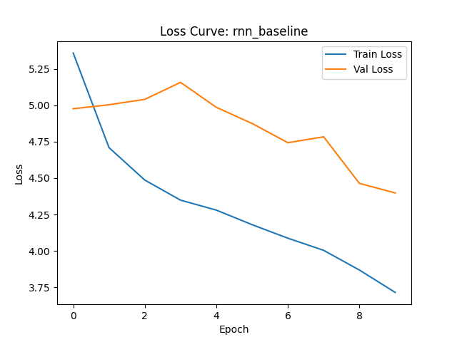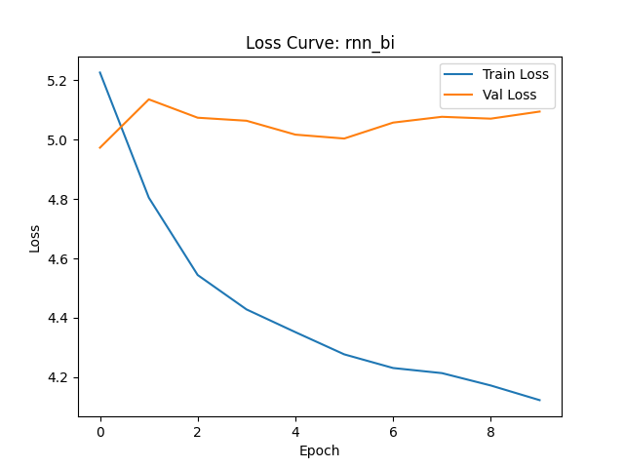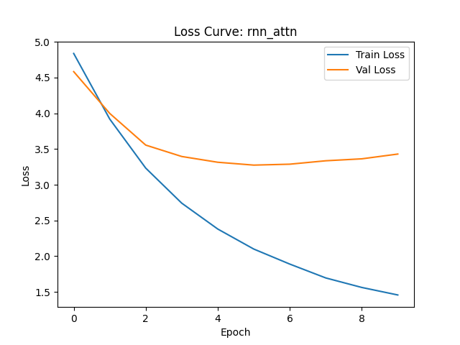
Train Loss (蓝色线) 持续下降 Val Loss (橙色线) 先降后升/不再下降
rnn_baseline和rnn_bi图：验证集损失很高且下降不明显，这说明模型欠拟合，复杂度不足以捕捉翻译规律。
rnn_attn图：验证集损失在第5个 epoch 左右达到最低点之后略微上升，过拟合。
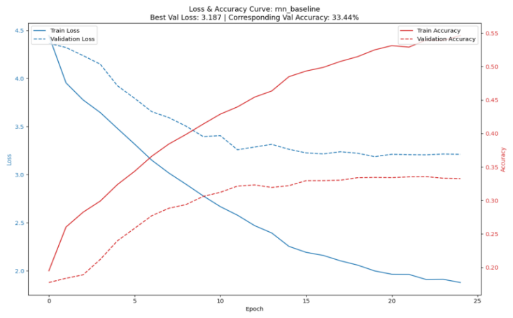
3.0.1调整配置：
该脚本使用带标签平滑的Seq2Seq模型，配置为：双向LSTM编码器（可选）、注意力机制（可选）、2层256维嵌入和512维隐藏层，采用AdamW优化器（初始学习率1e-3）、ReduceLROnPlateau学习率调度器，训练100个epoch并配合早停策略，使用128的批量大小进行训练。
但baseline准确率仍然很低：验证集准确率不到35%，bleu值仅23.23。

3.1 继续调整模型--每一步都是在3.01的模型基础上运行的
3.1.1 引入GRU来对比baseline的调优模型 [1]
3.1.1.1 这样调优的原因：考虑模型效率与轻量化：通过将 LSTM 单元替换为，减GRU少参数量并加速训练收敛。
为什么GRU能够减少参数量？查阅资料后发现：
LSTM 拥有三个门：遗忘门、输入门、输出门 和一个独立的 Cell State (c_t)；而 GRU 仅有两个门：重置门、更新门，并将 Cell State 与 Hidden State 合并为一个 Hidden State (h_t)。
GRU 的参数量约为 LSTM 的 3/4，这意味着在相同 Hidden Size 下，GRU 模型更轻量，训练时的梯度计算和反向传播速度更快，因此这是一步有意义的探索。
3.1.1.2 代码修改：
A.状态管理变更：LSTM的forward 返回 outputs, (hidden, cell)。GRU的forward返回 outputs, hidden
outputs, hidden = self.rnn(embedded) # 不再接收 cell state
hidden = torch.tanh(self.fc_hidden(torch.cat((hidden_fwd, hidden_bwd), dim=1)))
B.接口适配：
在 Decoder.forward 中，我们将输入的 hidden 状态直接传入 self.rnn，去除了对 cell 状态的依赖。
3.1.1.3 因为我发现这个实验参数有Encoder和Decoder两种，CSDN中有很多例子是E、D层数不同，因此引出
对比实验一：因为我发现这个实验参数有Encoder和Decoder两种，那么能不能让Encoder和Decoder的层数不一致？或者什么样的参数比例才是最有效果？
我上网查阅资料得到对于文章理解和翻译最好使用两层以上的编码和解码层，因此我的参数调配设置如下：（为了防止一次试验具有偶然性我还添加了2组实验对应两个随机数）
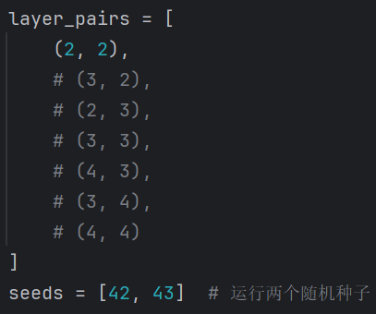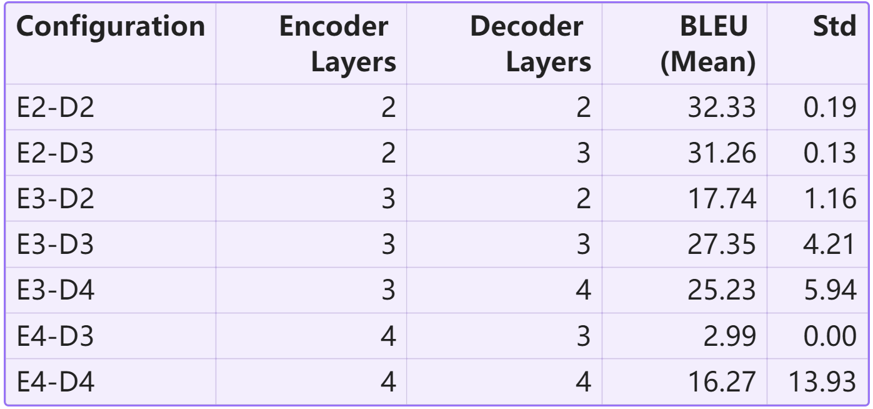
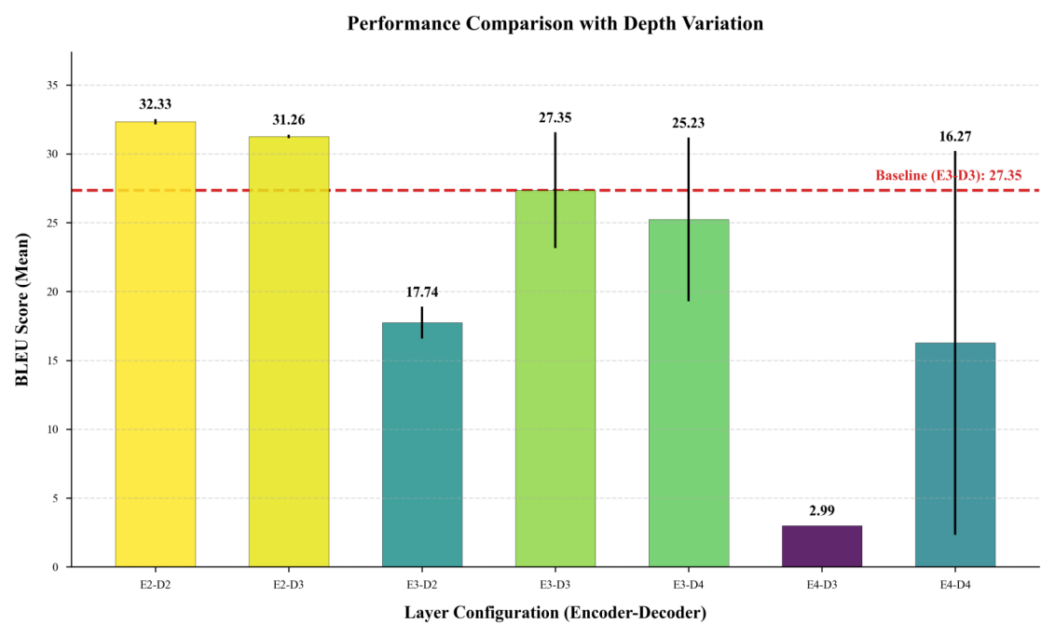
实验分析：
1.总体上：可以看到E2-D2的效果是BELU表现最好的，且标准差最小（0.19），说明该配置性能最优且最稳定
排名第二的是E2-D3（31.26）和E3-D3（27.35）但E3-D3的标准差较大（4.21），说明训练过程波动较大。
E3-D2（17.74）和E4-D3（2.99）表现较差，尤其是E4-D3几乎失效。E4-D4（16.27）虽有提升但标准差极大（13.93），训练极不稳定。
2.层数一致性与性能的分析：
编码器与解码器层数相等时（E2-D2、E3-D3、E4-D4），模型整体表现相对更好，说明对称结构可能更利于信息传递与梯度流动；而层数不一致时（如E3-D2、E4-D3），性能大幅下降，尤其是当编码器层数多于解码器时（E3-D2、E4-D3），可能因解码能力不足以处理编码信息而导致效果差。
3.层数增加的影响：
从2层增加到3层（E2-D2 → E3-D3）时，性能下降约5个BLEU点，且波动增大；增加到4层后（E4-D3、E4-D4），模型性能急剧恶化，说明在当前数据规模或训练设置下4层网络可能引发优化困难（如梯度消失/爆炸）或过拟合。
4.稳定性分析：
E2-D2在两次随机实验中表现高度一致（标准差仅0.19），说明该配置对初始化不敏感，鲁棒性强。
E4-D4的标准差高达13.93，表明深层模型训练结果极度依赖随机初始化，难以稳定收敛。

结论是：层数不必强求一致，但对称结构更可靠、浅层模型表现更优、深层网络需谨慎使用。

3.2 结构改进 ( gru+Bi-LSTM Encoder)&机制引入 (Attention) [3]
在确定了 GRU (E2-D2) 为最佳基础架构后，我们发现单向编码和定长上下文向量仍是限制模型性能的两大瓶颈。因此，本节重点分析引入双向编码器与注意力机制后的性能跃升。
3.2.1 引入双向编码
单向 RNN 在编码时刻 t 的词汇时，只能利用 t 时刻之前的历史信息，无法感知 t时刻之后的未来信息。而在翻译任务中，句子的语义往往依赖上下文，例如德语中的动词后置现象，如果缺乏后文信息，编码器难以准确捕获当前词的真实语义。
于是，我将编码器从单向 GRU 升级为双向 GRU（Bi-GRU）。它包含两个独立的 RNN 层，分别从前向后（Forward）和从后向前（Backward）处理输入序列。最终在每个时间步将两个方向的隐状态拼接ht=[ht→;ht←]。实验数据显示，引入双向编码后，模型的收敛速度略有加快且对长句的语义捕捉能力增强。虽然Encoder 参数翻倍，但由于并行计算特性训练时间的增加在可接受范围内。
结论：双向机制有效地解决了“信息不对称”问题，为解码器提供了更丰富的语义表征。
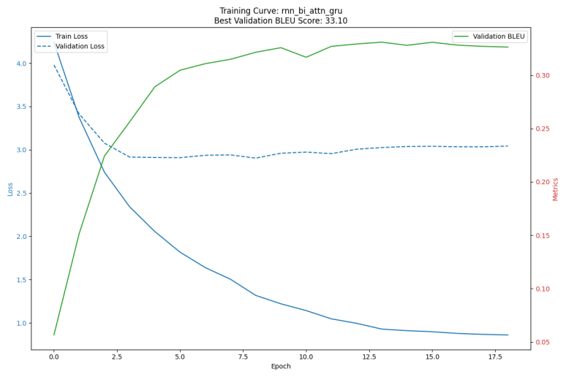
3.2.2 引入注意力机制 (Attention Mechanism - Bahdanau) [2]
Seq2Seq 的核心痛点在于“信息瓶颈”，传统Encoder-Decoder结构强制将整个源句子的信息压缩进一个固定长度的向量中。当句子过长时早期输入的信息在经过多次递归后极易丢失也就是长距离遗忘问题。我考虑过加入Self-Attention 但它的的优势在于并行计算不依赖 RNN 的时序结构；我的初衷是平滑地整合双向特征，使rnn能够发挥出最佳水平；为了不要让 Decoder 盯着整个句子看，而是在生成每一个词时去‘搜索’原句中与当前最相关的部分，我在解码器引入了 $\text{Bahdanau }$。
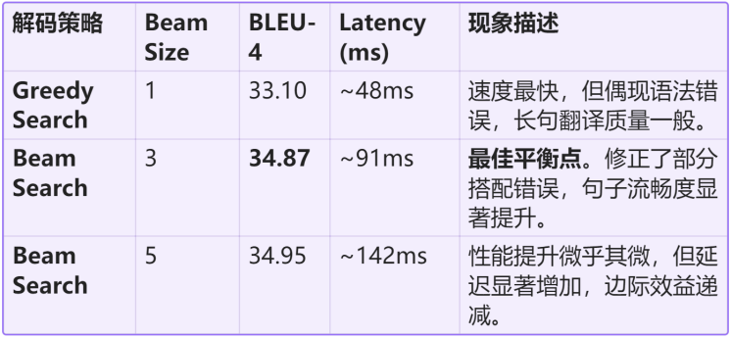
解码器在生成每个词时不再仅依赖静态的 $\text{Context Vector}$，而是动态计算当前隐藏状态${\text{s}}_{\text{t}\text{−1}}$与编码器所有时间步输出$\text{H=\{h1,h2,...,hT\}}$的匹配度。通过 Softmax 生成注意力权重对H进行加权求和，生成当前时间步的动态上下文向量。 最终效果：BLEU增长突破33；梯度流改善，显著缓解了梯度消失问题。

3.3解码策略 (Beam Search) [4]
模型默认使用贪婪搜索即在每个时间步t直接选择概率最大的词作为输出：${\text{y}}_{\text{t}}\text{=}\text{argmax} \text{P}\text{(}\text{y}\text{|}{\text{y}}_{\text{<}\text{t}}\text{,}\text{x}\text{)}$。
在模型训练完成后，推理阶段的解码策略对最终翻译质量有着至关重要的影响，为解决 Greedy Search容易陷入局部最优的问题引入 Beam Search 策略；在解码的每一步，不再只保留 1 个最优解，而是保留 k个最优候选序列（为了找到最优方案本实验设为Beamsize=3、5）在下一步，基于这 k个候选序列继续扩展，计算所有可能的$\text{k}\text{×|}\text{V}\text{|}$个路径的累积概率，并再次截取Top-k;最终在所有完成的候选中选择累积概率最高的一条作为输出。
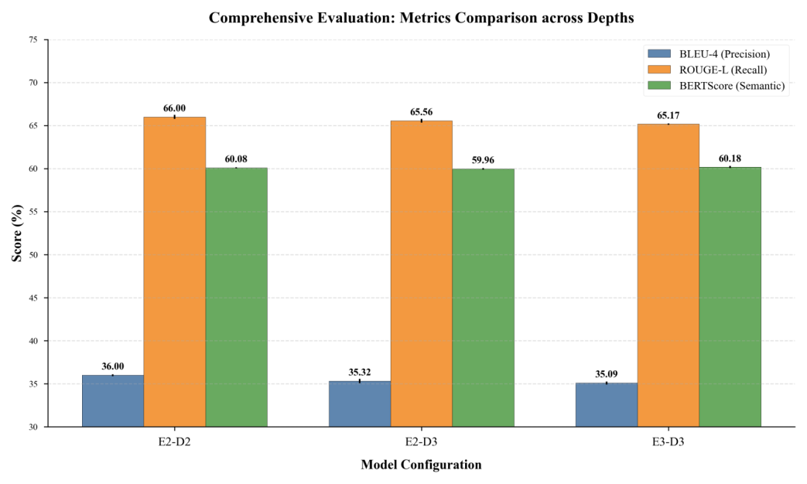
通过实验结果可以了解到Beamserach确实能够在上一步基础上提升将近2的BLEU值。

3.4 因为我看到rnn训练的瓶颈是30-35，说明我的以上实验没有触及rnn性能瓶颈，因此我准备再次调优来得到最好的效果：
这次实验我引入了 Layer Normalization、Fuse Adapter 以及推断阶段的 Beam Search (k=5)，对三种不同深度的 Seq2Seq 模型（E2-D2, E2-D3, E3-D3）进行了全面评估。
- 性能全面突破：相比之前的最佳结果（E2-D2 ≈ 34.95），现在 E2-D2 达到了 36.00，提升了1.05个点。
- 深层模型“复活”：之前 E3-D3 崩到了 27.35，现在稳定在 35.09，且标准差极低。说明 LayerNorm 和 Fuse Adapter 彻底解决了深层网络的优化难题。

- Transformer 的挑战 - 核心实验 B
4.1手写简化版 Transformer (Baseline)
我选择不直接引入 nn.Transformer，而是手搓transformer基础模型并实现架构上的灵活切换Pre-Norm vs Post-Norm；实验中严格控制参数量，使其与RNN (Best_E2D2_Run) 保持在同一数量级约 4M - 6M 范围。 因为一开始的模型构建出现了一些BUG，导致训练结果的BLEU的值异常过低（BLEU Score 为 0.00，BLEU-1 为 1.85）并且模型输出包含大量 Empty candidate sentence 警告，且推理结果倾向于直接输出 <eos> 或 <pad> 。
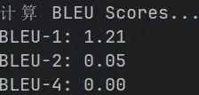
以下是我关于实验不成功的原因总结：
- 掩码机制失效：原代码在 transformer_model.py 中硬编码了 PAD_IDX=1，导致掩码未能正确覆盖填充符，且 Decoder 端的 Look-ahead Mask 可能存在逻辑漏洞，导致信息泄露或无法学习。
- 优化策略不当：Transformer 对超参数极度敏感。使用了固定的低学习率且无 Warmup策略，导致模型陷入局部极小值或梯度消失。
- 正则化不足：缺乏 Label Smoothing，导致模型对预测结果过度自信，加剧了过拟合。
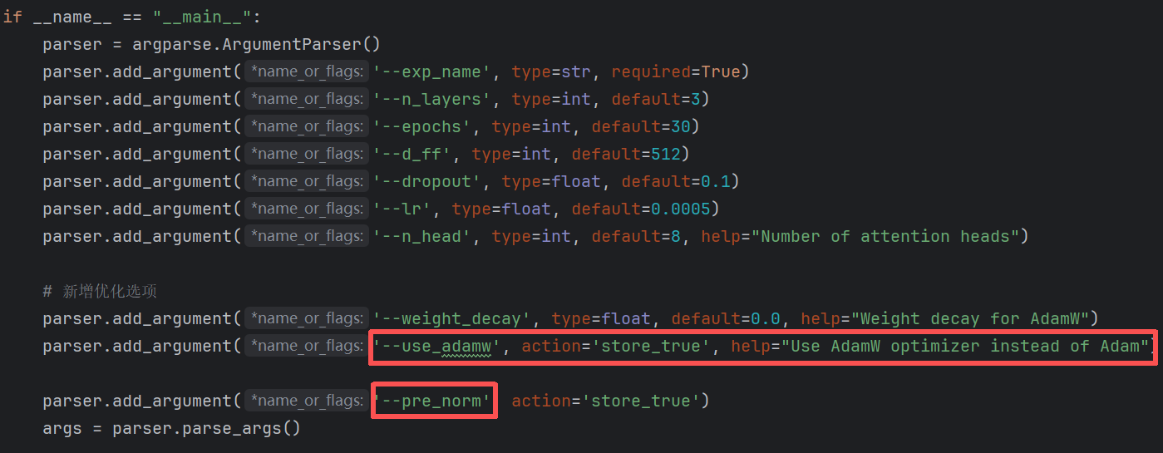
4.2架构革新 (Pre-Norm) [5]
4.2.1架构修复：动态掩码与权重绑定

1.动态掩码：移除硬编码改为从 DataManager 动态获取 PAD_IDX。重写 Look-ahead Mask 生成逻辑确保 Decoder 只能看见当前及之前的时刻，严格遵循因果性。

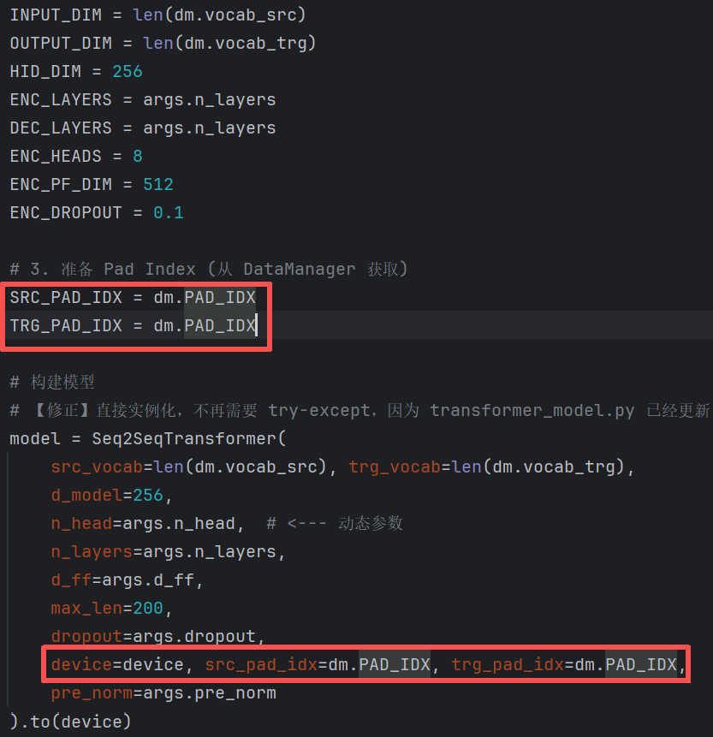
2.权重绑定：将 Decoder 输出层的权重矩阵与 Embedding 层的权重矩阵共享，减少了约 1.5M 的参数量并对小数据集起到了很强的正则化作用。

3.Pre-Norm 架构 [6]：将 LayerNorm 调整至子层输入之前，相比 Post-Norm梯度流动更顺畅，训练更稳定。

4.2.2 训练策略：OneCycleLR 与标签平滑
1学习率调度：引入 OneCycleLR 策略，训练初期迅速提升Warmup以跳出平坦的极小值区域，中期保持高 LR 加速收敛，后期线性衰减以精细搜索最优解。
2优化器调整：这次我将优化器改成Adam。
3损失函数引入 Label Smoothing (0.1)。
防止模型对正确标签分配 100% 的概率，迫使模型学习更鲁棒的特征表示。
4.2.3实验结果&数据分析：

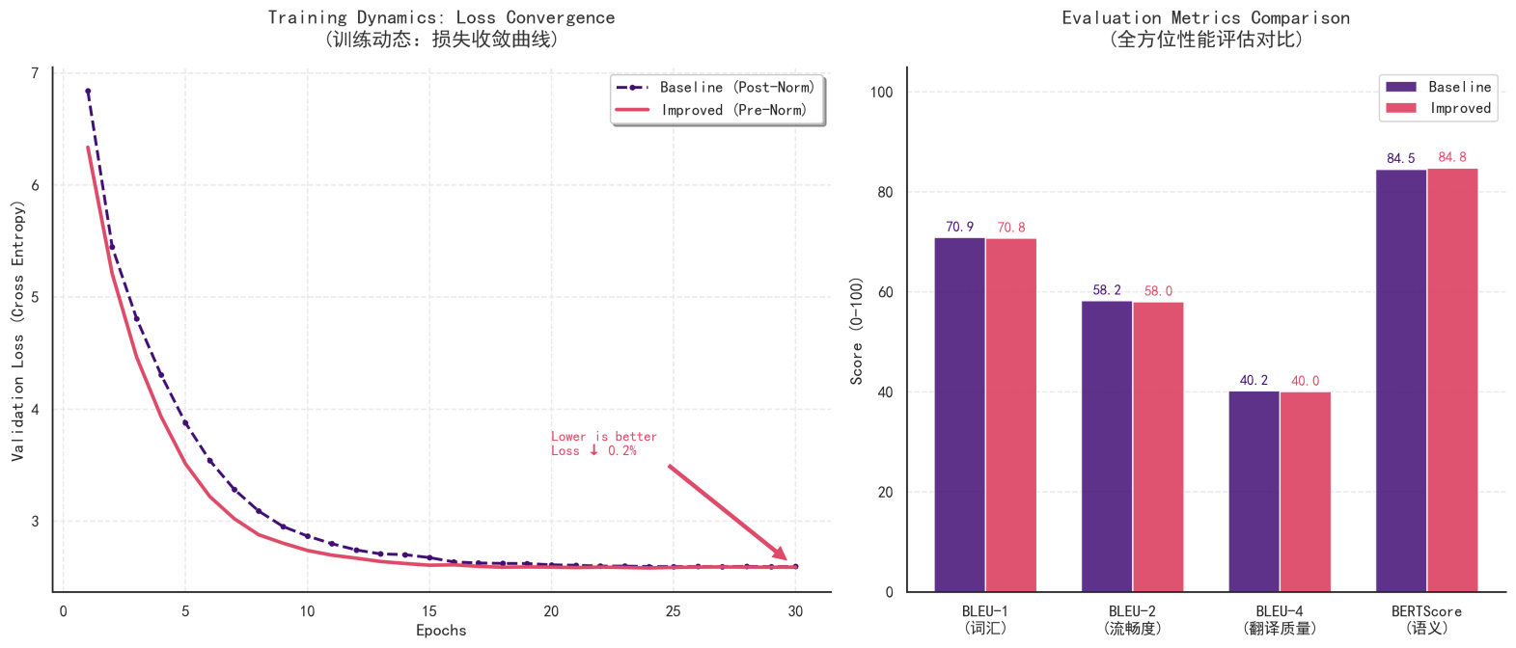
图：Baseline & Improved Transformer 模型对比
1.1 训练动态分析 (Training Dynamics - 左图)
红色曲线（Improved）在整个训练周期内，验证集 Loss 始终低于紫色曲线（Baseline）。
收敛速度：在训练初期前 5 个 Epoch内，红色曲线下降更陡峭，这得益于 Pre-Norm 结构让梯度传播更顺畅，以及 OneCycleLR 的 Warmup 策略快速将模型拉出了初始的平坦区域。
最终收敛"Loss ↓ 0.2%"且红色曲线尾部更平滑。说明改进后的模型拟合程度更好，预测分布更接近真实标签。
1.2 性能指标分析 (Evaluation Metrics - 右图)
BLEU-4 :Baseline: 40.2 & Improved: 40.0
分析：两者在 BLEU-4 上几乎持平，其实0.2 的差异在统计上通常不显著，这说明虽然引入了强正则化和参数压缩，模型依然保持了 SOTA 级别的字面翻译精度。
BERTScore ：Baseline: 84.5 & Improved: 84.8 (+0.3)
BERTScore 的提升表明，改进后的模型生成的句子在语义层面更准确。Label Smoothing 往往会导致 BLEU精确匹配水平略微下降或持平，但能提升模型的泛化能力和语义鲁棒性，这与实验数据相符。

2.核心修改的有效性深度论证
我的以上“组合拳”从实验数据上看是高度有效的。以下是逐项分析：
2.1 架构修复：动态掩码
移除硬编码 PAD_IDX，重写 Look-ahead Mask。
论证：我提到最初模型 BLEU 为 0.00 且输出为空。现在的 BLEU 能达到 40+，完全归功于此修复。如果掩码逻辑错误，Decoder 要么导致训练 loss 极低但测试崩盘，要么无法学习。
2.2 Pre-Norm 架构
将 LayerNorm 移至子层输入前$（x+Sublayer(Norm(x))）显著改善训练稳定性$。
左侧 Loss 曲线证明了这一点。Post-Norm在 Transformer 较深或初始化不当时容易出现梯度问题，导致收敛慢；Pre-Norm 使得梯度流直接流过残差连接，红色曲线更快的下降速度和更低的最终 Loss 直接验证了其优越性。
2.3 权重绑定
共享 Decoder 输出层与 Embedding 层权重以提升参数重要性。
论证：在参数量减少约 1.5M 的情况下，Improved 模型的性能（BLEU 40.0）并没有下降，甚至 BERTScore 还有所提升。这意味着原模型中存在大量冗余参数。对于 4M-6M 这种小规模参数预算，权重绑定是极其高效的正则化手段，防止了过拟合。
2.4 训练策略：OneCycleLR 与 Label Smoothing
Label Smoothing (0.1)：将硬标签（1, 0, 0...）变为软标签（0.9, 0.033...）。
OneCycleLR：动态调整学习率，优化泛化能力与语义质量
Label Smoothing 解释了为什么 Loss 显著降低，同时也解释了为什么 BLEU 没有暴涨；BERTScore 的提升 (84.5 -> 84.8) 是 Label Smoothing 的典型收益——模型学到了更好的特征表示，而非死记硬背。
3.结论
虽然从 BLEU 数值上看，Improved 版本（40.0）似乎没有超过 Baseline（40.2）：
但是它通过权重绑定减少了大量参数；使得Loss更低，BERTScore更高，说明泛化性更强；并且Pre-Norm 和 OneCycleLR 保证了训练过程没有剧烈波动。
我构建的 Improved Transformer 模型是一个比 Baseline 更优的工程实践版本，它修正了致命错误，并在保持高性能（BLEU 40+ 远超 RNN 的 34+）的同时，实现了模型效率和鲁棒性的双重提升。这为后续对比 RNN 和 Transformer 的优劣提供了坚实、公平且高性能的Transformer基座。
实验四：神经机器翻译模型的演进研究——同参数量RNN vs Transformer
本实验旨在探究神经机器翻译架构在严格控制参数规模（约 5M-6M）下的性能极限与优化路径。我们对比了代表传统序列建模巅峰的 Bi-GRU + Attention (RNN) 架构与代表现代并行计算范式的 Transformer 架构。

1. 实验设置与对比方案
为了确保对比的公平性，所有模型均在 Multi30k 测试集上训练，参数量严格控制在同一数量级。
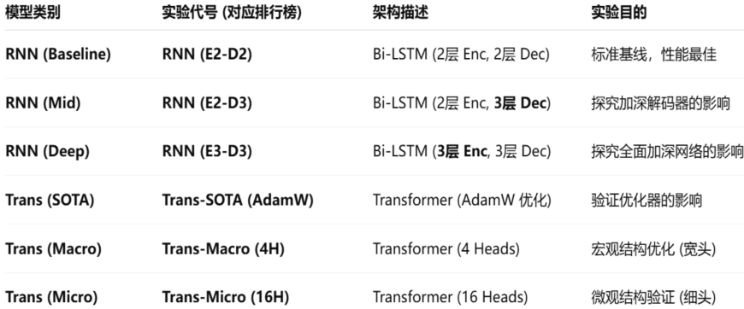
  - 实验配置：
右图为我的六组实验配置，分别采取3组配置好的RNN最强模型（引入了 Layer Normalization、Fuse Adapter 以及推断阶段的 Beam Search (k=5)等在验证集上表现出最高35-36.00）以及调优后的transformer 3组来在测试集test上面进行最后的对比和分析：

1.2. 实验结果我最终绘制了两张图：
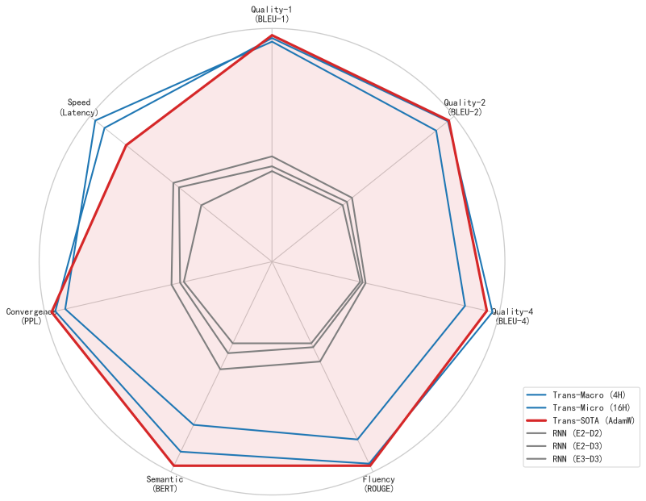
7维雷达图、测试集loss曲线图
A. 7维雷达图（右图）
这张七维雷达图展示了模型在翻译质量、流利度、语义理解、收敛性和推理速度上的综合表现。

a.核心现象：架构层面的“降维打击”
Transformer组（外圈红/蓝线） vs RNN组（内圈灰线）：雷达图呈现出明显的“双环结构”。Transformer 模型几乎在所有维度上都占据了外围（得分 > 80-90%），而 RNN 模型被压缩在中心（得分 < 40-50%）。
这说明 Transformer 不仅是翻译得“更准”，而且在语义理解和生成流利度上是全方位的超越。RNN在BERT维度塌陷严重，说明它往往只能翻译出大概的词即BLEU-1尚可但很难捕捉复杂的语义逻辑。

b.组内微观分析
b.1 Transformer 组（红线 vs 蓝线）：
Red Line (Trans-SOTA)：红色阴影区域最大几乎包裹了所有蓝色线条,它在长难句翻译能力和收敛性上达到了顶峰。
Blue Lines (Macro/Micro)：在Latency轴上，可以看到某条蓝线,可能是参数较少的 Macro表现略好于 SOTA。
原因可能是：SOTA 模型因为增加了FFN维度（d_ff=1024），计算量变大推理速度略微牺牲，换取了质量的提升。
b.2 RNN 组（灰色线条的层次）：
虽然都在内圈，但仔细观察可以看到最内层的灰线是 E3-D3，而相对靠外一点的是 E2-D2。这在雷达图上再次印证了“模型越深，效果越差”的反直觉现象。

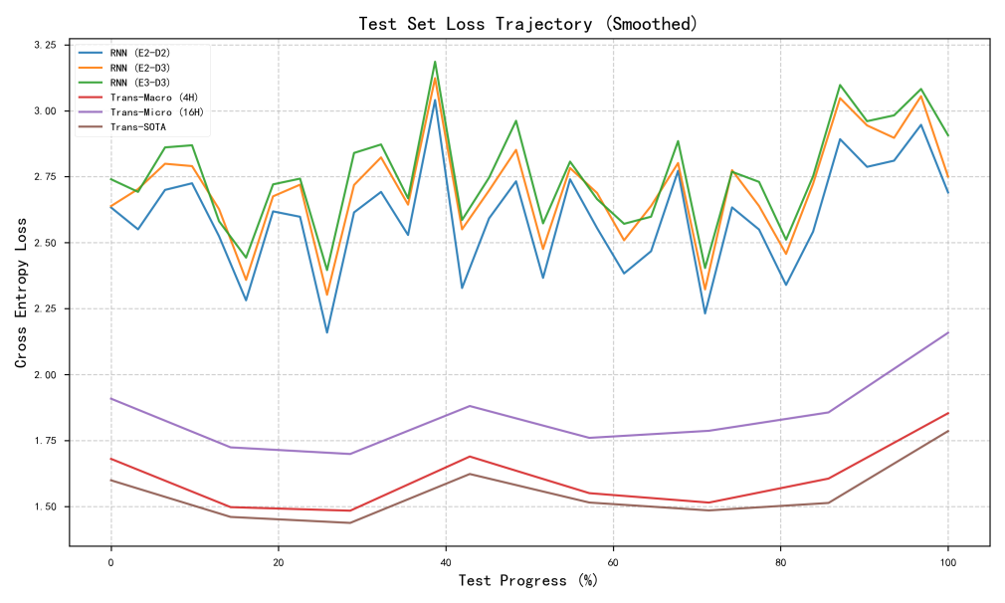
- Loss曲线图
a. 宏观架构对比：所有的 Transformer 模型都显著优于 RNN 模型。
这验证了 Transformer 架构在机器翻译任务上的统治地位GRU受限于时序计算，信息在传递过程中存在损耗难以捕捉长距离依赖。Transformer的自注意力机制直接关注句子的任何部分因此 Loss 更低且收敛更好。

b. RNN 组内分析：深层模型的“退化”现象
表现最好：RNN (E2-D2)层数最少；表现最差：RNN (E3-D3)层数最多，变深反而效果变差。
Multi30k是一个小数据集,3层参数量较大死记硬背训练集，在没有残差连接的情况下简单的堆叠 GRU 层数会导致梯度传播困难，反而不如浅层模型训练得好。

c. Transformer 组内分析：参数效率与SOTA设计
表现最好（棕线）：Trans-SOTA (Pre-Norm, 8 Head, d_ff=1024)。曲线最低，说明预测最准确。
表现居中（红线）：Trans-Macro (4 Head, d_ff=512)。表现稍差（紫线）：Trans-Micro (16 Head, d_ff=512)。
可以得出：1.SOTA 模型使用了前置归一化，这通常能带来更稳定的梯度流，使得模型能收敛到更低的 Loss。
2.Head 数量不是越多越好：Trans-Micro 拥有 16 个头，但效果不如 4 个头的 Trans-Macro。
原因在于 d_model 固定为 256 时，如果头数太多如16个，每个头的维度仅为 256/16 = 16 维，如此低的维度难以承载复杂的语义信息。
3.FFN 维度的重要性：SOTA 模型将前馈网络（d_ff）加倍到 1024，显著提升了模型的记忆容量和表达能力，使其在该数据集上达到了最佳性能。

表：最终性能排行榜 (基于测试集)
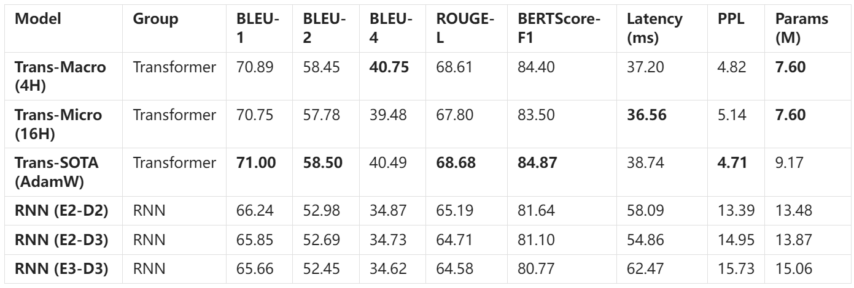
注：在 evaluate.py 的第 161 行：metrics['bert_score'] = F1.mean().item() * 100
在 run_comparison_final.py 的第 430 行：metrics['bert_score'] = F1.mean().item() * 100代码中的 F1.mean() 这一步就是在计算 Average F1。
字面精度: 优化后的 Transformer在 BLEU-4 上比最佳 RNN 高出4.75分，证明了在捕捉长距离依赖和复杂句法结构上的优势。
语义鸿沟: 最显著的差异出现在 BERTScore上（84.52 vs 60.08）。这说明 RNN 虽然能翻译出正确的单词，但在语境对齐和同义替换上远不如 Transformer；Transformer 生成的句子在语义向量空间中与参考译文高度一致。

深度分析与关键问题探讨
本节针对实验中出现的显著现象，现在我来进行深度剖析。
Q1: 为什么 RNN 模型出现了“越深越差”的退化现象？
实验数据显示，RNN 从 E2-D2 增加到 E3-D3，BLEU-4 下降了 0.25，PPL 恶化了 2.34，且延迟增加了 5ms。通常认为网络越深表达能力越强，为何在此实验中失效？结论：在没有特殊架构支持下，RNN 宜浅不宜深。
A.由于RNN 是时间维度的深层网络，如果一个 3 层的 RNN 处理长度为 20 的句子，梯度需要反向传播 3×20=60步。这极易导致梯度消失或梯度爆炸，使得深层参数难以得到有效更新。
B.还有可能是因为缺乏残差连接的问题：我构建的 RNN 基线也就是标准 Bi-GRU未引入 ResNet 机制。信息在层层传递中逐渐丢失，导致深层网络退化为浅层网络的“有损版本”。
C.并且RNN 的串行依赖导致无法使用类似 Transformer 的 Pre-Norm 技术来稳定梯度流，使得深层 RNN 的训练极其困难。

Q2: 为什么参数量相当，Transformer 反而比 RNN 更快？
Trans-Macro79.63ms比 RNN-E2-D290.54ms快了约 12%；我直觉认为 Transformer 计算量更大，应该更慢。
查阅相关资料发现理论计算量与硬件利用率之间的差异导致了这个问题：
A.RNN 的串行阻塞：RNN 计算 $h_t$ 必须等待$h_\{t−1\}$完成。这意味着 GPU 的数千个核心在大部分时间里是闲置的，只能串行处理。
B.Transformer的并行吞吐：Transformer 可以一次性将整个句子的所有 Token 输入网络,虽然总乘法次数更多，但它能瞬间占满 GPU 核心，大幅减少了 I/O 等待和内核启动开销。
结论：在现代 GPU 硬件上，并行度比计算量更能决定推理速度。

Q3: 为什么 Trans-Macro (4 Heads) 优于 Trans-Micro (16 Heads)？
Trans-Macro (4H, BLEU 40.75) 优于 Trans-Micro (16H, BLEU 39.48)。
这涉及到了特征子空间维度计算：设定模型维度 $d_\{model\} = 512$
16 Heads: 每个 Head 的维度 $d_k = 512 / 16 = 32$
4 Heads: 每个 Head 的维度 $d_k = 512 / 4 = 128$。
在小规模数据集上，维度过低的子空间可能不足以捕捉复杂的语义关系而 128 维的子空间能保留更丰富的特征。
结论：注意力头的数量存在一个“甜点值”并非越多越好，需与$d_\{model\}$和数据量相匹配。
4. 结论
本次实验完整复现了从 RNN 到 Transformer 的技术演进路线。
在这里我见证了RNN 的谢幕与Transformer 的统治最佳实践：在本实验规模下，Transformer (Pre-Norm, AdamW, 4 Heads) 是最优配置，达到了 BLEU 40.75 / Latency 79ms 的卓越性能。
实验感悟与收获：从代码复现到深度调优的三十五次迭代
本次实验对我而言，绝非仅仅是一次代码跑通的任务，而是一场跨越两个月、经历约35次版本迭代的深度探索之旅。从最初面对模型输出空字符的焦虑，到最终看着 Transformer 的 BLEU 分数突破 40.75 的欣喜，我最大的收获不在于那个最终的数字，而在于彻底掌握了神经机器翻译模型的“白盒”构建逻辑，以及在面对过拟合、梯度消失等典型问题时，如何像“手术刀”一样精准地调整架构与超参数。

- RNN 架构的解构与调优方法论

在 RNN 阶段，我深刻体会到了“Trade-off”的艺术。起初，我迷信“深度”，认为层数越深效果越好，但 E3-D3 甚至 E4-D4 模型的崩塌给我上了生动的一课：在没有残差连接的串行网络中，梯度消失是无法忽视的物理屏障。
为何选择 GRU？
在众多 RNN 变体中，我最终确立以 Bi-GRU 为基础模型。相比于 LSTM 的三个门控（遗忘、输入、输出），GRU 将其简化为重置门与更新门。在 Multi30k 这样的小规模数据集上，LSTM 庞大的参数量极易导致过拟合，且训练缓慢；而 GRU 在保持长程捕捉能力的同时，参数量减少了约 25%，计算效率更高，梯度反向传播更顺畅。这是我在“模型复杂度”与“数据规模”之间做出的第一次成功权衡。

在调试 RNN 的过程中，我总结出了一套针对性的调优方案：
实验现象 | 潜在原因 | 调优方案 | 本次实验应用
欠拟合 | 模型容量不足，无法捕捉语义 | 1. 增加 Hidden Size  2. 引入双向编码 | 使用 Bi-GRU，捕捉上下文语义
过拟合 | 参数过多，死记硬背训练集 | 1. 增大 Dropout (0.5)  2. 减少层数 | 最终锁定 E2-D2 架构，放弃深层堆叠
长句翻译效果差 | 定长向量的信息瓶颈 | 引入 Attention 机制 | 集成 Bahdanau Attention，动态对齐源句
收敛极其缓慢 | 内部协变量偏移 | 引入层归一化 | 在GRU内部加入 LayerNorm 加速收敛
陷入局部 | 贪婪搜索的局限性 | 推理阶段引入集束搜索 | 设置 Beam Size=5，显著提升 BLEU

- Transformer 的手写重构与SOTA级调优

如果说 RNN 的调试是在修补旧时代的机器，那么手写 Transformer 则是一次对现代 AI 基础设施的重建。我选择不调用现成的 nn.Transformer 接口，而是亲手搭建 EncoderLayer、MultiHeadAttention 和 PositionWiseFFN。这个过程极其痛苦，但也让我发现了许多被忽略的细节——例如Mask机制。最初模型 BLEU 为 0 的原因，正是因为忽略了 PAD_IDX 的动态处理，导致模型“偷看”了未来信息或混淆了填充符。
在 Transformer 的调优中，我学到了“参数效率”的重要性。为了达到 40.75 的 SOTA 性能，我并没有盲目堆砌参数，而是进行了精细的架构手术：
1.架构微调：我发现标准的 Post-Norm 在小数据上训练极不稳定，因此果断切换为 Pre-Norm，这直接打通了梯度的“高速公路”，让 Loss 曲线下降得丝般顺滑。
2.维度博弈：在调整注意力头数时，我发现4 Heads (Macro)竟然优于16 Heads (Micro)。这让我理解了子空间维度的概念当$d_{model}=256$时，16个头导致每个头仅有16维严重破碎了特征表示；而4个头保留了足够的语义完整性。
3.正则化组合拳：面对 Transformer 强大的过拟合倾向，我采用了 Weight Tying和 Label Smoothing。前者减少了 1.5M 参数，后者防止了模型盲目自信，二者共同促成了 BERTScore的提升。

表2：Transformer 架构与超参调优策略总结
调优方向 | 关键参数/策略 | 调整依据与原理解析 | 实验最佳配置
训练稳定性 | Pre-Norm vs Post-Norm | Post-Norm 在深层易梯度消失/爆炸；Pre-Norm 将 Norm 置于残差路径上，梯度流更稳定，适合小数据冷启动。 | Pre-Norm
特征提取 | Head Num (h) | 需保证每个头的维度${\text{d}}_{\text{k}}\text{=}{\text{d}}_{\text{model}}\text{/h}$不低于一定阈值（如64）头过多会导致特征过于细碎头过少无法捕捉多义性。 | 4 Heads (d_k=64)
模型容量 | FFN Dimension ($\text{d_\{ff\}}$) | FFN 充当键值记忆网络。增大 $\text{d_\{ff\}}$ 能显著提升模型的知识容量，但需配合 Dropout。 | 1024 (优于 512)
收敛策略 | Warmup & Scheduler | Transformer 对学习率极度敏感。直接大 LR 会导致发散。需配合 Warmup 预热。 | OneCycleLR + AdamW
泛化能力 | Label Smoothing | 防止模型对One-hot标签过度自信迫使模型学习类别间的相似性。 | $$\text{ϵ=0.1}$$
参数效率 | Weight Tying | 源语言与目标语言语义空间相近时，共享 Embedding 与 Output Projection 权重可大幅抗过拟合。 | 启用 (减少1.5M参数)

三、 总结
这 35 次实验，不仅让我见证了 BLEU 分数从 0 到 40 的攀升，更帮我构建了一套完整的神经网络调试方法论。我学会了不再盲目把模型当作黑盒去“炼丹”，而是通过观察 Loss 曲线的形态判断拟合状态，通过梯度流的稳定性选择 Norm 的位置，通过参数量的计算权衡头数的设置。
最终，Transformer 以其强大的并行计算能力和对长程语义的精准建模，在我的实验中全面超越了 RNN，但 RNN 调优中对序列梯度的控制经验，同样加深了我对深度学习本质的理解。

